**Les gants de protection**

[www.presta-asso.fr](http://www.presta-asso.fr)

Afin de lutter contre les accidents de travail concernant les mains, il est impératif de choisir des gants de protection adaptés aux tâches à effectuer. Ce choix repose sur plusieurs facteurs :

* Le risque auquel l’opérateur est exposé (mécanique, électrique, thermique, chimique…)
* Type de contact (immersion, risque de projection, contact…)
* La durée d’exposition,
* Les contraintes au poste (dextérité, sensibilité, température…),
* Les caractéristiques individuelles de l’opérateur (taille de la main, éventuelle allergies…)

Il est important de connaître le poste de travail afin de choisir les gants les plus appropriés.

**La codification des principaux types de protection**

|  |  |  |
| --- | --- | --- |
| **Risque mécanique** | a | Résistance à l’abrasion (0 à 4) |
| b | Résistance à la coupure en utilisant la coupe test (0 à 5 ; X=non applicable ou non testé) |
| c | Résistance à la déchirure (0 à 4) |
| d | Résistance à la perforation (0 à 4) |
| e | Résistance à la coupure conformément à ISO (A à F) |
| f | Résistance aux impacts (P ou aucune mention si échec au test) |

|  |  |  |
| --- | --- | --- |
| **Risque lié au froid** | a | Froid climatique ou industriel transmis par convection (0 à 4 ; X=non applicable ou non testé) |
| b | Froid climatique ou industriel transmis par contact (0 à 4 ; X=non applicable ou non testé) |
| c | Imperméabilité à l’eau (0 ou 1 ; X=non applicable ou non testé) |

|  |  |  |  |
| --- | --- | --- | --- |
| **Risque lié à la chaleur** | a | Résistance à l’inflammation (0 à 4 ; X=non applicable ou non testé) | |
| b | Résistance à la chaleur de contact (0 à 4 ; X=non applicable ou non testé) | |
| c | Résistance à la chaleur de convection (0 à 3 ; X=non applicable ou non testé) | |
| d | Résistance à la chaleur rayonnante (0 à 4 ; X=non applicable ou non testé) | |
| e | Résistance aux petites projections de métal en fusion (0 ou 1 ; X=non applicable ou non testé) | |
| f | Résistance aux projections importantes de métal en fusion (0 ou 1 ; X=non applicable ou non testé) | |
|  | | |  |
| **Micro-organismes**  EN 374   | | | Protection contre les micro-organismes |
|  | | |  |
| **Gant imperméable**  **à l’eau** | | | Faible résistance aux produits chimiques. Ce pictogramme est utilisé pour les gants qui n’obtiennent pas un temps de percée d’un minimum de 30 minutes pour au moins 3 produits chimiques figurant dans la liste des 18 produits, mais qui ont passé avec succès le test de pénétration. |
|  | | |  |
| **Risque chimique**  **EN ISO 374** | | | Type A : Temps de passage ≥ 30min pour au moins 6 produits chimiques de la liste d’essai |
| Type B : Temps de passage ≥ 30min pour au moins 3 produits chimiques de la liste d’essai |
| Type C : Temps de passage ≥ 10min pour au moins 1 produit chimique |
| La norme ISO EN 374-1 établie une liste des tests d’étanchéité effectués en fonction de la substance chimique concernée. | | | |

**La protection face au risque chimique – Choix du matériau**

Pour bien choisir le matériau adapté :

* Se référez à la **section 8 de la Fiche de Données de Sécurité** du produit à manipuler.
* Utilisez des outils comme le **logiciel ProtecPo** de l’INRS[1] et son homologue Québécois, l’IRSST[2], pour identifier les matériaux offrant la meilleure protection cutanée contre des substances ou mélanges chimiques.
* Echangez avec les fournisseurs d’EPI afin de sélectionner le type de gants le plus approprié.

|  |  |  |
| --- | --- | --- |
| Noms  (matériaux) | Avantages | Inconvénients |
| Nitrile  (Caoutchouc synthétique) | * Résistance chimique large (huiles, alcools, produits pétroliers…) * Bonne résistance à la coupure et à l’abrasion | * Faible résistance aux cétones et produits halogénés (chlorés, fluorés…) * Faible résistance à la flamme |
| Latex  (Caoutchouc naturel) | * Bonne résistance à l’usure et aux déchirures * Protège contre les produits solubles dans l’eau et dilués | * Faible résistance aux hydrocarbures et aux solvants organiques * Possibilité de réaction allergique |
| PVC  (Polymère synthétique à base de chlorure de vinyle. Aussi appelé « vinyle ») | * Bonne résistance aux acides, bases et alcools | * Faible résistance aux cétones, aldéhydes, hydrocarbures aromatiques ou halogénés |
| Butyle  (Caoutchouc synthétique) | * Excellente résistance aux acides forts, aux cétones, aux esters, aux éthers de glycol, amines, aldéhydes… * Bonne flexibilité et résistance en tension et à la déchirure * Faible perméabilité aux gaz | * Faible résistance aux hydrocarbures aliphatiques, aromatiques et halogénés |
| Néoprène  (Caoutchouc synthétique) | * Bonne résistance aux acides et aux bases * Bonne résistance à la coupure et à l’abrasion * Grande résistance à la flamme et à la chaleur | * Faible résistance aux solvants aromatiques ou chlorés * Résistance mécanique moyenne |
| Polyuréthane  (Polymère synthétique) | * Bonne résistance à certains solvants organiques, à l’oxydation et aux huiles * Résistance en tension, à la perforation, à l’abrasion et à la déchirure | * Faible résistance à la chaleur |
| Matériaux fluorés  (Matériaux synthétiques) | * Bonne résistance à de nombreux produits chimiques (y compris benzène et dérivés chimiques chlorés) | * Résistance réduite aux coupures et à l’abrasion * Manque de dextérité |
| Matériaux multicouches  (Laminé multicouches) | * Excellente résistance à la plupart des produits chimiques | * Manque de dextérité * Faible résistance mécanique |

**Conseils d’utilisation**

* Ne pas partager ses gants, ils sont attribués à une seule personne. Le partage des gants favorise la transmission d’infection.
* Inspecter les gants avant utilisation afin d’identifier tout signe de vieillissement prématuré ou d’usure.
* Enfiler les gants sur des mains propres et sèches.
* Changer les gants jetables dès qu’il y a eu un contact avec un produit, lors de la pause ou dès qu’ils sont abîmés.
* Eviter tout contact des gants souillés avec d’autres parties du corps (ne pas fumer, boire ou manger, ne pas s’essuyer sur ses vêtements de travail).
* Laver les gants réutilisables en suivant les recommandations du fabricant après chaque utilisation et avant leur retrait.
* Retirer les gants sans qu’il y ait contact entre la peau et le gant souillé.

**Gants à usage unique Gants réutilisables**

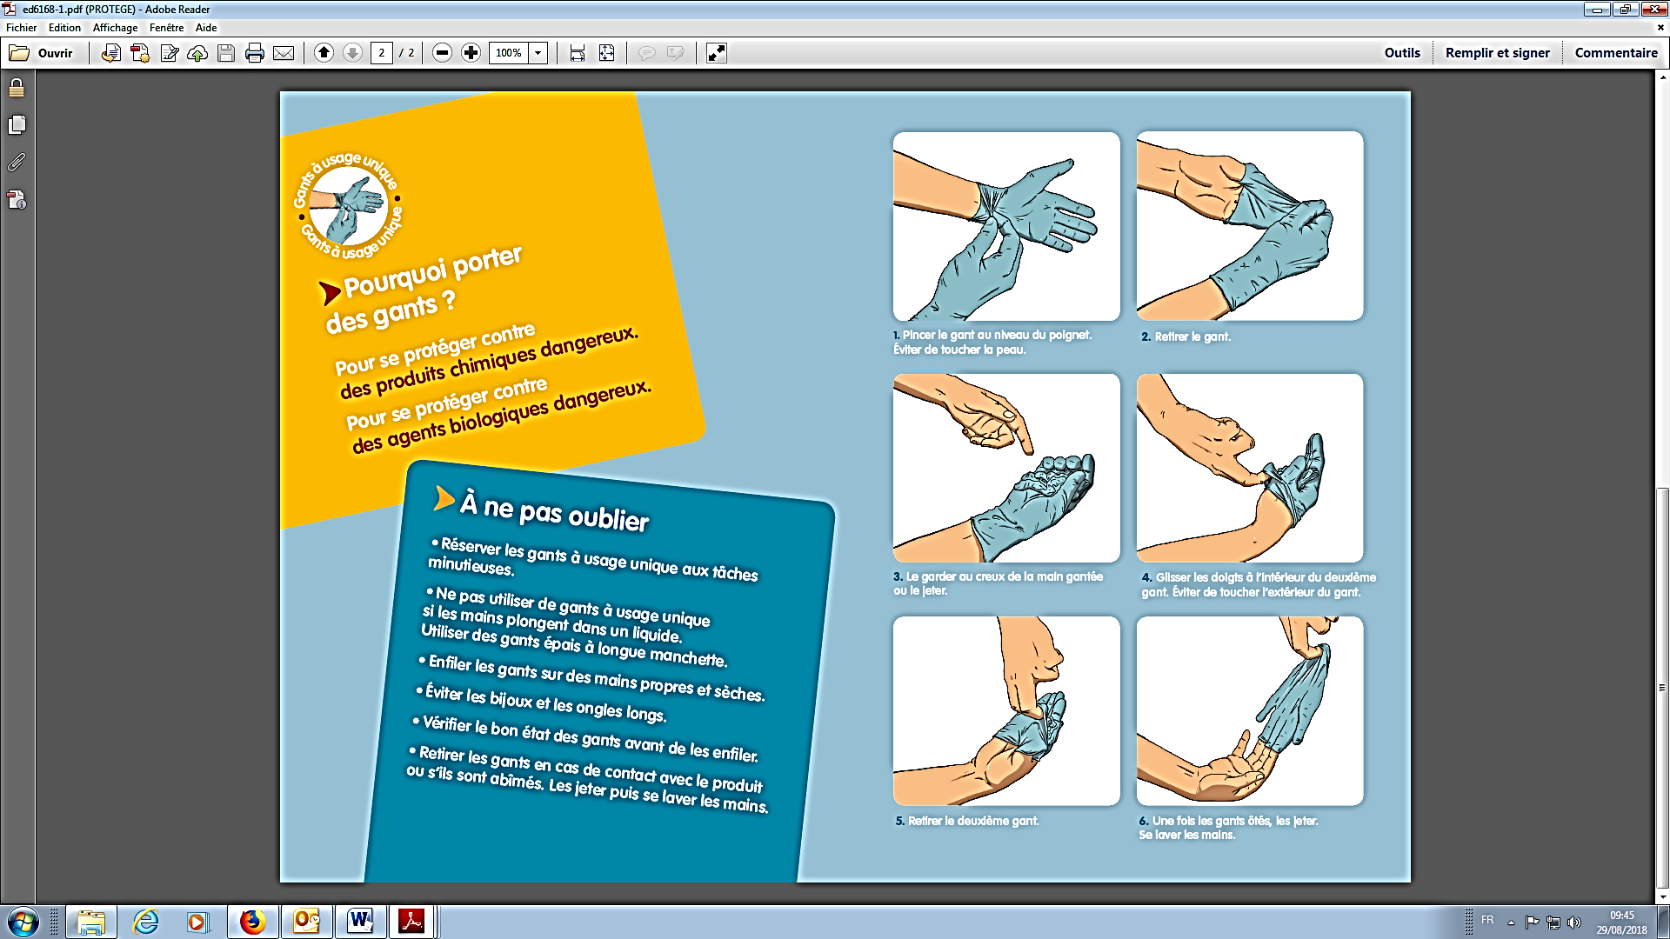

*Source : ED 6168 de l’INRS Source : ED 6169 de l’INRS*

**Pour aller plus loin,**

* INRS – ED112 : « Des gants contre les risques chimiques »
* INRS – ED6168 : « Risque chimique ou biologique, retirer ses gants à usage unique en toute sécurité »
* INRS – ED6169 : « Risque chimique ou biologique, retirer ses gants réutilisables en toute sécurité »
* Outil ProtecPo de l’INRS : [*http://www.inrs.fr/media.html?refINRS=outil28*](http://www.inrs.fr/media.html?refINRS=outil28)
* Catalogues de vente d’EPI de plusieurs marques (Showa, ATG, Masterpro, Uvex…)

1. Institut National de Recherche et de Sécurité
2. Institut de recherche Robert-Sauvé en santé et en Sécurité du Travail